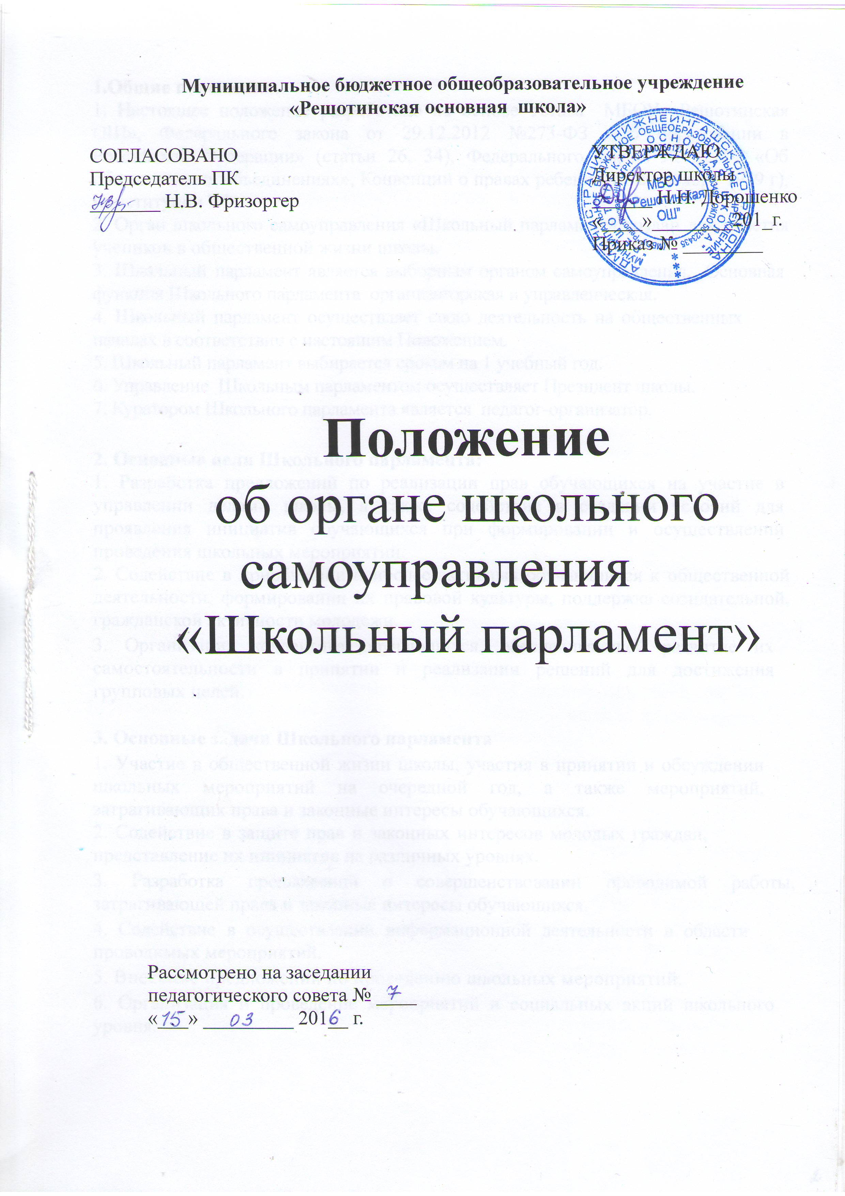

1.Общие положения.
1. Настоящее положение разработано на основе Устава МБОУ «Решотинская ОШ», Федерального закона от 29.12.2012 №273-ФЗ «Об образовании в Российской Федерации» (статьи 26, 34), Федерального закона № 82-ФЗ «Об общественных объединениях», Конвенции о правах ребенка (от 20 ноября 1989 г), Конституции РФ.
2. Орган школьного самоуправления «Школьный парламент» создан для участия учеников в общественной жизни школы.
3. Школьный парламент является выборным органом самоуправления. Основная функция Школьного парламента организаторская и управленческая.
4. Школьный парламент осуществляет свою деятельность на общественных началах в соответствии с настоящим Положением.
5. Школьный парламент выбирается сроком на 1 учебный год.
6. Управление Школьным парламентом осуществляет Президент школы.
7. Куратором Школьного парламента является педагог-организатор.

2. Основные цели Школьного парламента:
1. Разработка предложений по реализации прав обучающихся на участие в управлении делами школы, а также содействие в создании условий для проявления инициатив обучающихся при формировании и осуществлении проведения школьных мероприятий.
2. Содействие в приобщении наиболее активных обучающихся к общественной деятельности, формировании их правовой культуры, поддержка созидательной, гражданской активности молодежи.
3. Организация коллектива обучающихся, обеспечивающей развитие их самостоятельности в принятии и реализации решений для достижения групповых целей.

3. Основные задачи Школьного парламента
1. Участие в общественной жизни школы, участия в принятии и обсуждении школьных мероприятий на очередной год, а также мероприятий, затрагивающих права и законные интересы обучающихся.
2. Содействие в защите прав и законных интересов молодых граждан, представление их инициатив на различных уровнях.
3. Разработка предложений о совершенствовании проводимой работы, затрагивающей права и законные интересы обучающихся.
4. Содействие в осуществлении информационной деятельности в области проводимых мероприятий.
5. Внесение предложений по проведению школьных мероприятий.
6. Организация и проведение мероприятий и социальных акций школьного уровня.

4. Состав и порядок формирования Школьного парламента
1. Школьный парламент образуется на выборной основе из обучающихся 5-9 классов.
2. В состав Школьного парламента входят старосты 5-9 классов, а также министры просвещения, культуры, труда и здоровья, спорта, связи с общественностью.

5.Структура Школьного парламента
Школьный парламент
Министерство культуры
Министерство просвещения
Министерство связи с общественностью
Министерство спорта
Министерство труда и здоровья

6.Организация работы Школьного парламента
1.Заседания Министерств проводятся 2 раза в месяц.
2. Заседания Школьного парламента проводятся один раз в неделю. В случае необходимости могут проводиться внеочередные заседания.
3.Заседание Школьного парламента правомочно, если на нем присутствует не менее половины от общего числа парламентариев.
4. Решения Школьного парламента считаются принятыми, если за них проголосовало не менее половины от общего числа парламентариев, присутствовавших на заседании Школьного парламента.
6. Каждый Министр возглавляет работу по своему направлению с представителями классных коллективов.
7.Функциональные обязанности
Президент школы проводит заседания Школьного парламента, контролирует выполнение его решений, координирует связь министерств между собой.
Министерство просвещения осуществляет контроль за учебной деятельностью, организует взаимопомощь в обучении, оказывает помощь учителям - предметникам в проведении предметных недель, проводит конкурсы творческих работ, следит за сохранностью школьных учебников, ведет рейтинг по классам.
Министерство труда и здоровья ведет работу по трудовому воспитанию, организует и проводит трудовые десанты, субботники, следит за сохранностью школьной мебели, контролирует дежурство по классам, пропагандирует здоровый образ жизни, организует подготовку и проведение спортивных мероприятий, ведет рейтинг по классам.
Министерство культуры организует досуг обучающиеся, организует помощь в подготовке и проведении общешкольных мероприятий, является организатором культурно-массовой жизни школьников.
Министерство связи с общественностью отвечает за своевременное информирование обучающихся и педагогов школы, организует выпуск общешкольной газеты.
Министерство спорта организует подготовку к школьным, районным соревнованиям, организует «Дни здоровья», осуществляет контроль за правильным использованием спортивных сооружений, инвентаря, их сохранностью, отвечает за вовлечение обучающихся в спортивные секции.

9.Атрибуты
Орган школьного самоуправления Школьный парламент имеет эмблему и гимн.

10. Документация
1. Положение об органе школьного самоуправления Школьный парламент.
2. План работы объединения сроком на один учебный год.
3. Анализ работы объединения за учебный год.
3. Протоколы заседаний министерств.
4. Протоколы заседаний Школьного парламента.

